## РОССИЙСКИЙ УНИВЕРСИТЕТ ДРУЖБЫ НАРОДОВ

## Факультет физико-математических и естественных наук

## Кафедра прикладной информатики и теории вероятности

##### ОТЧЕТ

##### ПО ЛАБОРАТОРНОЙ РАБОТЕ № 2

дисциплина: Операционные системы

Студент: Агаджанян Артур Вячеславович Группа: НКАбд-01-23

##### Москва

2024 г.

#### Markdown

#### Цель работы:

Научиться оформлять отчеты с помощью языка разметки Markdown.

### Теоретическое введение

Это облегчённый язык разметки для форматирования текстовых документов. Markdown-файлы без потерь преобразуются в другие форматы (например, HTML и PDF), открываются в любом текстовом редакторе и будут понятны любому человеку даже в виде исходного кода.

#### Базовые сведения о Markdown:

Для создания заголовка, мы можем использовать символ **#** например:

1) # Это крутой заголовок 1  
  
2) ## это очень крутой заголовок 2  
  
3) ### ну это прям очень классный заголовок 3  
  
4) #### без комментариев,какой классный заголовок 4

#### Чтобы выделить нужную часть текста,сделать ее пожирнее и заметнее, можете выделить его с двух сторон двумя символами ** с каждой стороны:

Это очень жирный текст ** **мяу** **

#### Чтобы сделать текст курсивным,поместите нужную часть текста в тройные звздочки:

Я такой красивый~~ ( * * * ) ***мяу*** ( * * * )

#### Неупорядоченный список модно отформатировать с помощью тире или звезд:

* я такой отформатированный (- я такой отформатированный) #### Обработка файлов в формате Markdown Для обработки файлов в формате Markdown будем использовать **Pandoc** (https://pandoc.org/) понадобится программа **Pandoc** - Pandoc-citeproc (https://github.com/jgm/pandoc/releases), pandoc - crossref (https://github.com/jgm/pandoc/releases)

Преобразовать файл MEOW.md можно следующим образом:

1. pandoc MEOW.md -p MEOW.pdf (в pdf)
2. pandoc MEOW.md -o MEOW.docx (в word)

#### Ход работы:

#### 1) Откроем отчетпо лабораторной работе номер, который был сделан в DOCX.

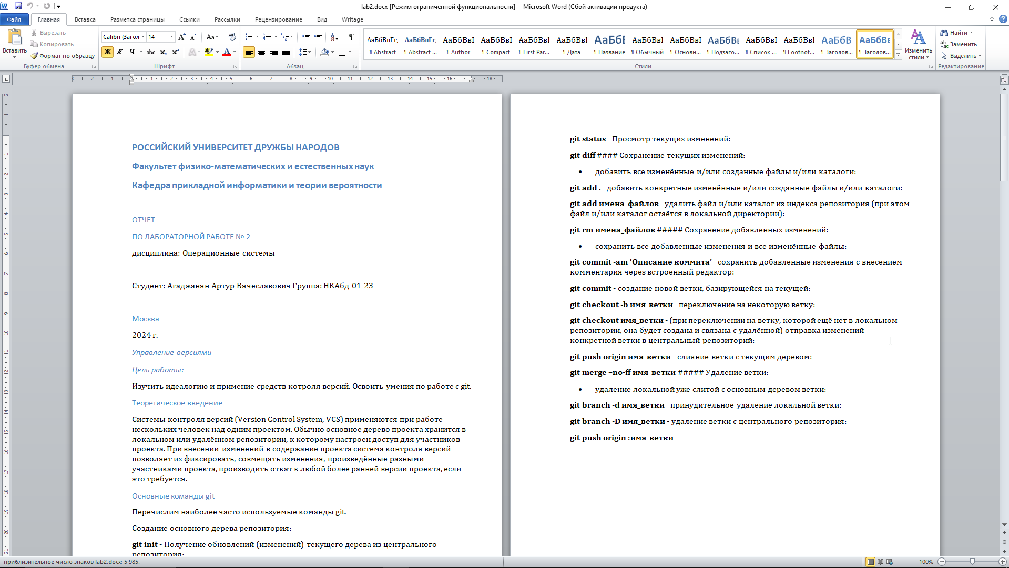рис.(1) открыли отчет в docx

#### 2) Сохраняем скришноты гитхаб

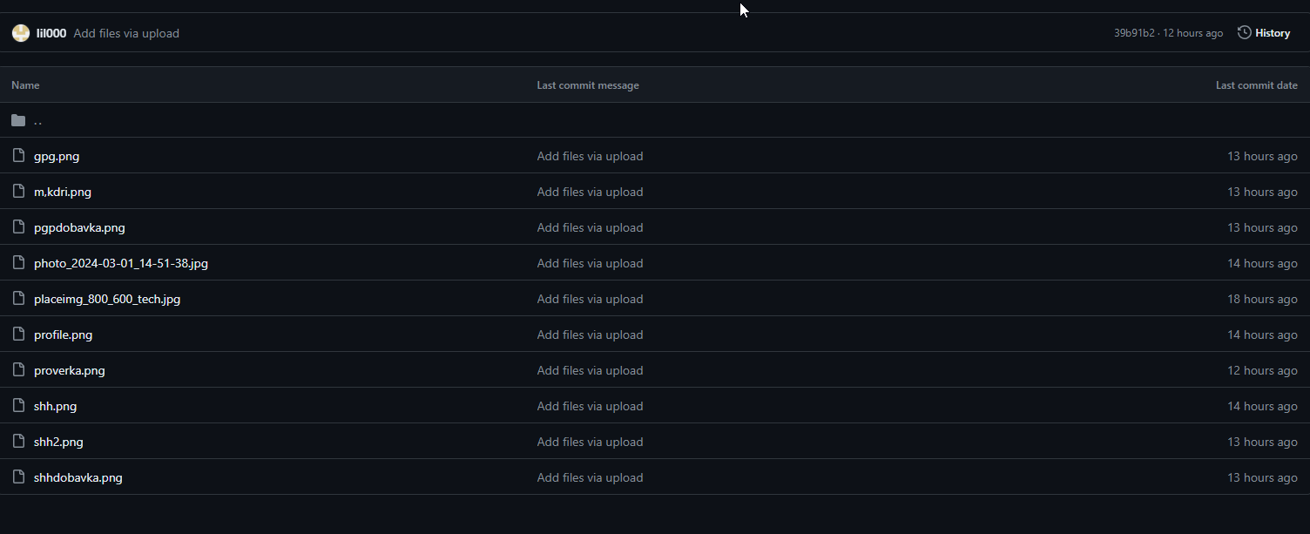 рис.(2) загружаем скрины из git

#### 3) Начало работы над отчетом в Markdown

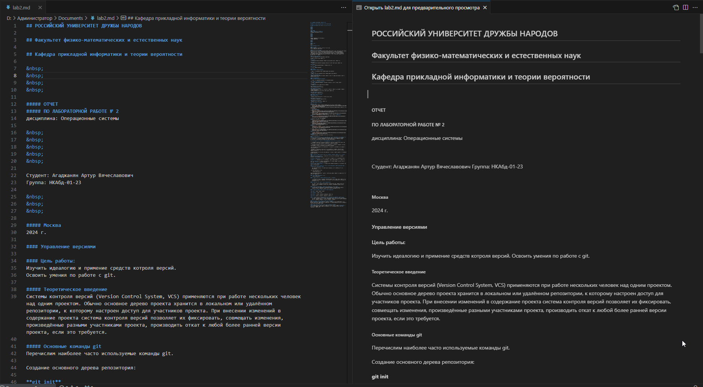 рис.(3) работаем в visual studio code в формате md над отчетом.

#### 4)По завершению заполнения отчета сохраняем его с расширением **md** в нужную папку

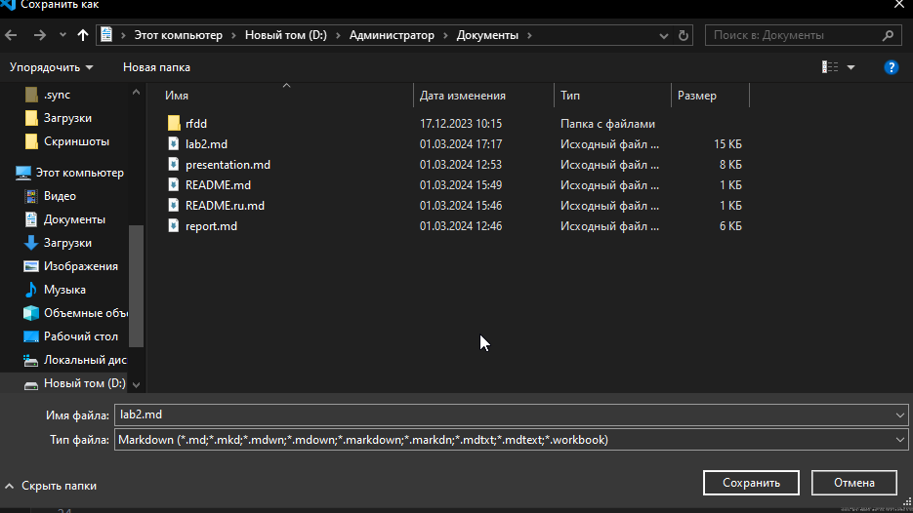 Конвертируем это все уже в Fedora

#### 5) Конвертируем наш отчет в PDF или DOCX с помощью Pandoc

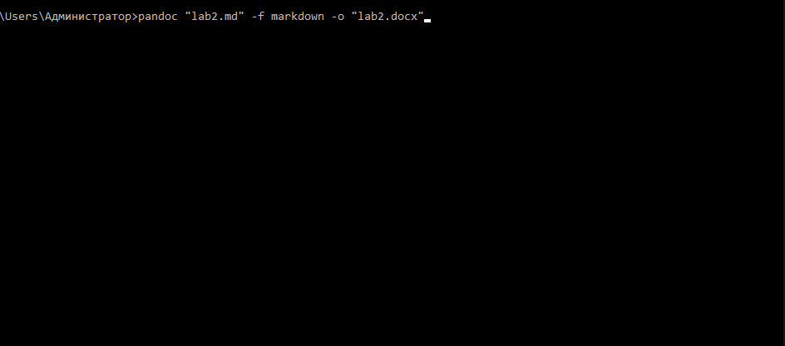

#### 6) Загружаем отчеты на github.

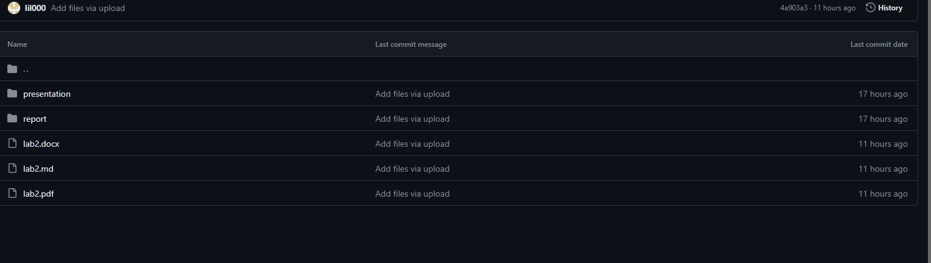

#### Вывод

Мы научились оформлять отчты с помощью **Markdown**